Открытый урок по русскому языку

Слитное и раздельное написание
НЕ с причастиями
7 класс

Подготовила
учитель русского языка
и литературы
Баранова С.И.

г. Кимры, 2015 г.

Тема урока: Правописание не с причастиями
Тип урока: урок усвоения новых знаний
Цель урока: создание условий для овладения учащимися знаний и умений по теме, первичное закрепление новых знаний.
Задачи урока:
- обучающие: подвести учащихся к «открытию» и осознанному пониманию правила правописания не с причастиями, формировать умение слитного и раздельного написания не с причастиями, обогащать словарный запас, отрабатывать навык взаимопроверки и взаимоконтроля
- развивающие: формировать самостоятельное мышление в условиях фронтальной, индивидуальной и групповой работы, развивать логическое мышление, мыслительные операции (анализ, сравнение, обобщение)
- воспитывающие: формировать положительную мотивацию учения, воспитывать чувство прекрасного, уважения к культуре других стран и народов.
Формы работы: индивидуальная, парная, групповая
Оборудование: учебник, текст для анализа, алгоритм, тест, мультимедийный проектор, ваза с букетом живых хризантем
I Организационный момент ( на доске эпиграф к уроку)
Я понял одну нехитрую
истину, состоящую в умении
создавать чудеса своими руками
А. Грин
- Как вы понимаете эти слова? О каких «чудесах» говорит писатель? (устами своего героя Артура Грея Грин говорит о счастье человека дарить радость людям. Пусть эти слова станут эпиграфом к нашему уроку, на котором мы постараемся подарить радость друг другу)
II Актуализация знаний.
- Какую часть речи мы изучаем?
- Послушайте, какое письмо причастию написал один из учеников

Чтение письма
Здравствуй, причастие! Пишет тебе Котов Сергей из 7-г класса. Мне кажется, после того как ты появилось в моей жизни, проблем у меня стало больше, а вот хороших оценок меньше. Признаться, вначале я ничего опасного в тебе не увидел: подумаешь, летящий шарик – тот, который летит. Причастие несовершенного вида, настоящего времени. Но потом появились суффиксы. Каждый раз думать над спряжением глагола, от которого ты образовалось, чтобы правильно их написать, - сущий ад. А твои одна и две буквы н? А причастный оборот? А не – то слитно, то раздельно? Мои чувствительные мозги отказывались воспринимать всё это, и, честно скажу, я тебя возненавидел. Ты стало хуже «двойки». И если бы не морфологический разбор, за который я получил «5», не знаю, как дальше сложились бы наши отношения. В-общем, стал я к тебе потихонечку присматриваться, привыкать. И хотя принесло в мою жизнь ты много забот, но своего добилось: зауважал я тебя. Передавай привет папе и маме. До свидания.
- Понравилось письмо? Согласны вы с его автором? Почему причастие – сложная часть речи? (совмещает признаки 2-х частей речи)
- Обратимся снова к эпиграфу, найдите причастие, определите его морфологические признаки.
- Объясните постановку знаков препинания. Составьте схему.
III. Целеполагание. Фиксация новой учебной задачи.
- Вспомните письмо Сергея. Какую орфограмму, связанную с причастием, мы не проходили? (учащиеся определяют тему урока, запись в тетрадь)
- Какими будут цели нашего урока? (познакомиться с правилом , научиться применять его)
IV. Усвоение новых знаний.
- Давайте попробуем проанализировать примеры, записанные на доске, и выяснить, почему в одних случаях не пишется слитно, а в других раздельно.
Ненавидящий цветы
Цветы не сорваны
Не выращенные, а купленные цветы
Не воспетые в стихах цветы
Неувядающая красота цветов
- А сейчас, опираясь на примеры, составим алгоритм правописания не с причастиями. ( Алгоритм - последовательность мыслительных операций при решении орфографической задачи)

(Приложение №1)
- Откройте учебники на с. 68. Прочитаем правило. Совпадают ли наши выводы с теоретическим материалом учебника? (Молодцы!)
- А сейчас ещё раз посмотрите на алгоритм, постарайтесь запомнить и перескажите своему соседу по парте (1 вар. – 2, 2 вар. – 1)
V. Первичная проверка понимания
Многие из вас, наверное, слышали ставшее крылатым выражение А.П. Чехова: «Если в начале пьесы на стене висит ружьё, то к концу пьесы оно должно выстрелить».
А если на столе стоят хризантемы, значит, как минимум, мы должны о них поговорить. Тем более, это очень древний цветок, ему более двух с половиной тысяч лет.
- Что вы знаете о хризантеме? Чем она интересна?
Откройте текст, напечатанный на листочках, прочитаем его (Приложение №2)
- Какова тема данного текста?
- Как его можно озаглавить?
- Какова основная мысль текста?
- Обратите внимание, в тексте немало слов с приставкой не, с отрицательной частицей не. Какова их роль в повествовании?
- А сейчас объясните правописание выделенных слов.
- Какое новое слово встретилось вам в тексте? Определите его значение, подберите синонимы
Эликсир – чудодейственный напиток; настой, бальзам
Физкультминутка
VI. Первичное закрепление
- Откроем «Зачетные работы по русскому языку» Л.А. Аксеновой стр. 29, упр. 1 и поработаем у доски.
- Вы можете выбрать любое с/с, записать на доске, обозначить орфограмму. Если кому-то нужен алгоритм, можете взять его с собой.
- Д/р будет аналогичной : упр.1,стр.31
Давайте ещё раз повторим правило слитного и раздельного написания не с причастием.
- Думаю, теперь вы готовы к выполнению теста (Приложение №3).
- Взаимопроверка. Выставление оценок.
VII. Рефлексия
Кроме оценки, каждый учащийся на своем листочке рисует смайлик , , .
VIII. Итоги урока
Итак, что же вы узнали и чему научились сегодня на уроке? (учащиеся подводят итоги)

Приложение №1
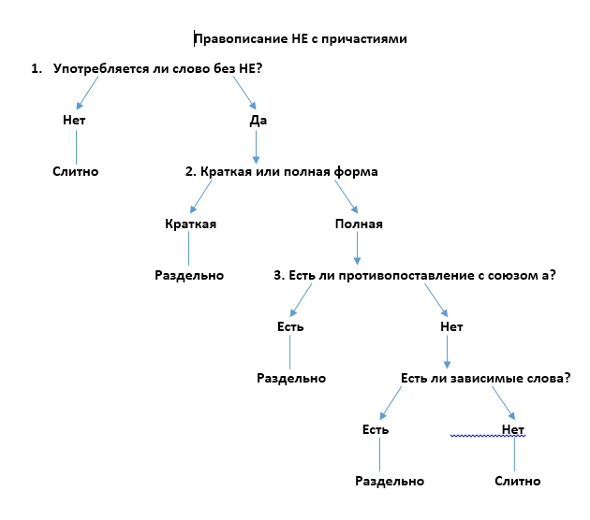

Приложение №2
Мало кого удивляющее слово «хризантема» в переводе с древнегреческого звучит как «золотой цветок». В странах Востока с этим растением связывают и не знающую пределов радость, и невыразимую печаль, и не проходящую со временем скорбь.
Одна из легенд рассказывает, что в 3 веке до н.э. не имеющий жалости император узнал о существовании неописуемой красоты цветка, который рос на одном из островов. Мудрецы говорили, что из этого растения можно было приготовить необыкновенный эликсир, помогающий избавиться от неизлечимых болезней и смерти. Но только искренний, не желающий зла окружающим человек мог прикоснуться к чудодейственному цветку. Триста девушек и юношей отправились за нераспустившимся сокровищем. Но ненавидящему императору так и не удалось дождаться возвращения оказавшихся в райском уголке смельчаков. Тайна исчезновения этих людей не раскрыта.
Известно лишь, что через некоторое время на островах возникло новое государство – Япония. На гербе этой страны и сегодня изображена золотая хризантема.

Приложение №3
Тест
Не с причастиями
- Пишется слитно
А) (не) спрятанные ценности
Б) никем (не) спрятанные ценности
В) ценности (не) спрятаны
- Пишется раздельно
А) (не) выращенный куст
Б) (не) продуманный ответ
В) (не) тронутый морозом
- Пишется слитно
А) (не) замеченная ошибка
Б) (не) обжитый, а заброшенный край
В) никем (не) нарушаемая тишина
- Пишется раздельно
А) ещё (не) прочитанная книга
Б) (не) прочитанная книга
В) (не) законченное письмо
- Пишется раздельно
А) (не) навидящий взгляд
Б) (не) начатое сочинение
В) теорема (не) доказана
- Пишется слитно
А) (не) верящий, а всегда сомневающийся человек
Б) (не) прикрытые листвой деревья
В) (не) удавшаяся экскурсия
- Пишется слитно
А) (не) успевшие облететь листья
Б) (не) расчищенные дорожки парка
В) поля (не) убраны

